УМЕНИЯ ПО ТЕМЕ 16
"РЯДЫ ФУРЬЕ. ПРЕОБРАЗОВАНИЕ ФУРЬЕ"

- Находить коэффициенты Фурье
Пример 1.
Найти тригонометрический коэффициент Фурье 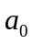 функции 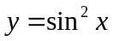 на отрезке 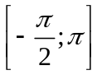.
Решение.
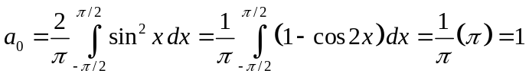.

- Раскладывать в ряд Фурье периодические функции, в частности, используя тригонометрические формулы
Пример 1.
Разложить в тригонометрический ряд Фурье -периодическую функцию 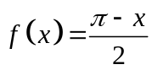 на отрезке 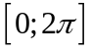.
Решение.
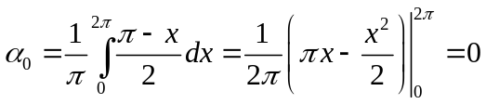, 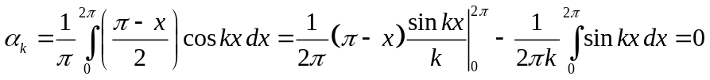,
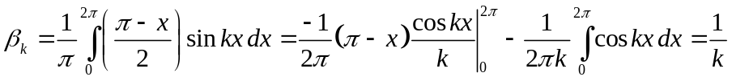.
Получаем, что 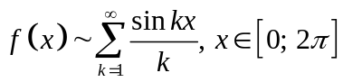.
Пример 2.
Разложить в тригонометрический ряд Фурье 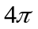-периодическую функцию
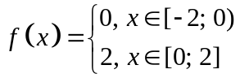.
Решение.
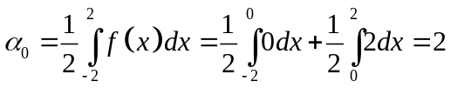,
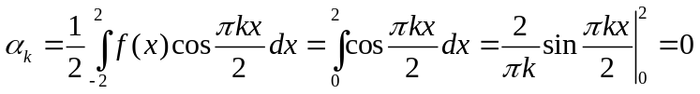,
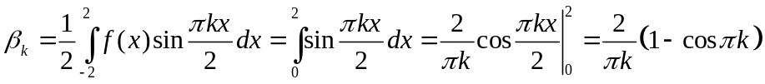.
Получаем,
.

- Раскладывать в ряд Фурье непериодические функции, в частности, используя тригонометрические формулы
Пример 1.
Разложить в тригонометрический ряд Фурье функцию 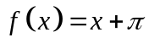 на отрезке 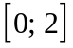.
Решение.
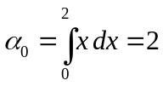
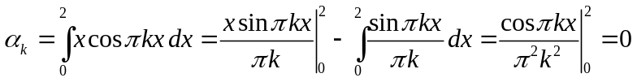
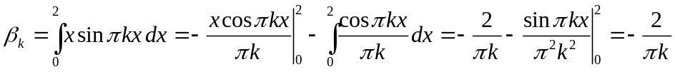
Получаем, 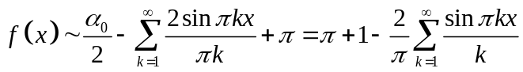.

- Раскладывать в ряд Фурье четные функции, в частности, используя тригонометрические формулы
Пример 1.
Разложить в тригонометрический ряд Фурье функцию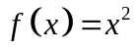 на отрезке 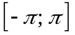.
Решение.
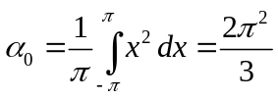, 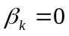
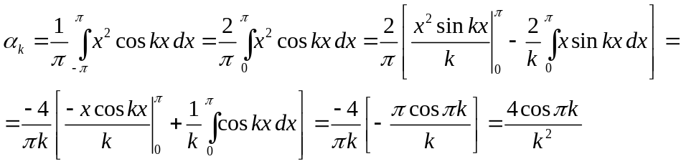
Получаем, 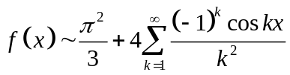.

- Раскладывать в ряд Фурье нечетные функции, в частности, используя тригонометрические формулы
Пример 1.
Разложить в тригонометрический ряд Фурье функцию
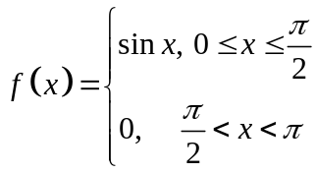.
Решение.
Разложим
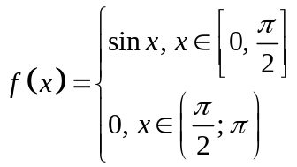
в тригонометрический ряд Фурье на по синусам кратных дуг:
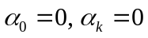
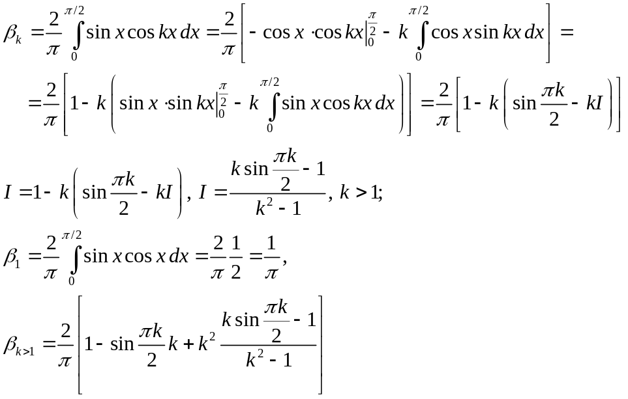
Получаем, 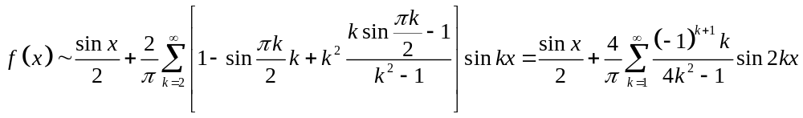.
- Строить график суммы ряда Фурье по графику функции
Пример 1.
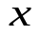
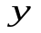
Является ли график
графиком суммы тригонометрического ряда Фурье функции 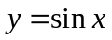 на отрезке 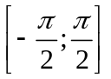?
Решение.
Является, т.к. график суммы в точках непрерывности совпадает с графиком функции, а в точках разрыва
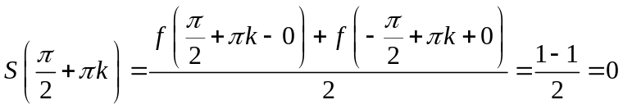.

- Исследовать тригонометрическую систему функций на ортогональность
Пример 1.
Исследовать систему функций
на ортогональность на отрезке 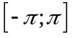.
Решение.
Т.к.
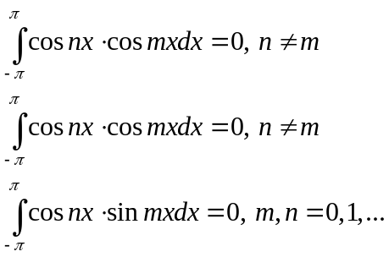
то данная система функций является ортогональной на отрезке .

- Исследовать тригонометрическую систему функций на нормированность
Пример 1.
Исследовать систему функций
на нормированность на отрезке .
Решение.
Система функций 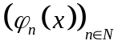 называется нормированной на 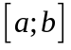, если
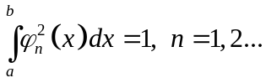.
Проверим, выполнено это условие для нашей системы.
Рассмотрим, например, функцию 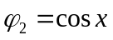.
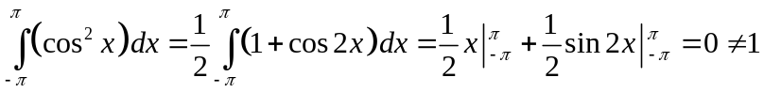.
Т.к. условие нормировованности не выполнено хотя бы для одной функции, значит, система функций не является нормированной.

- Исследовать тригонометрическую систему функций на полноту
Пример 1
Истинно ли высказывание, что тригонометрическая система функций полна (в классе непрерывных функций).
Решение.
Высказывание истинно.
Кроме функции, тождественно равной нулю, не существует непрерывной функции, которая в промежутке была бы ортогональна ко всем функциям тригонометрической системы 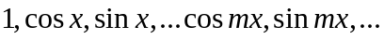.
Согласно уравнению замкнутости
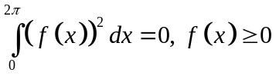
получаем, что
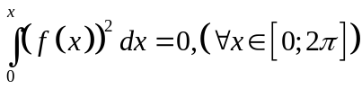.
Дифференцируя по верхнему пределу, с учетом непрерывности подынтегральной функции получим, что 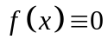. Это и означает, что тригонометрическая система функций полна (в классе непрерывных функций).

- Исследовать тригонометрическую систему функций на замкнутость
Пример 1
Истинно ли высказывание, что тригонометрическая система функций замкнута.
Решение.
Высказывание истинно.
Пусть дана тригонометрическая система
и
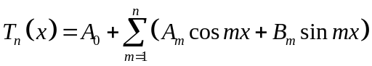.
Приближение к функции  “в среднем” характеризуется величиной
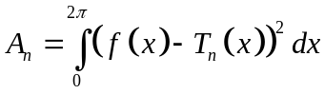.
При фиксированном наименьшее значение этой величины составляет
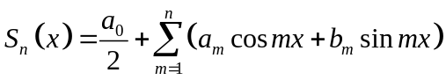.
Само наименьшее значение выражается равенством
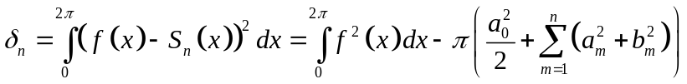,
которое и представляет тождество Бесселя. Из чего вытекает сходимость ряда, составленного из квадратов коэффициентов Фурье и неравенство Бесселя
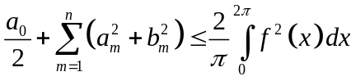.
Значит, основная тригонометрическая система функций замкнута.

- Исследовать тригонометрическую систему функций на сходимость в среднем
Сходится ли последовательность функций , где
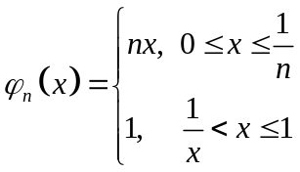
в среднем к функции 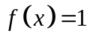 на отрезке 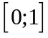?
Решение.
Сходится, т.к.
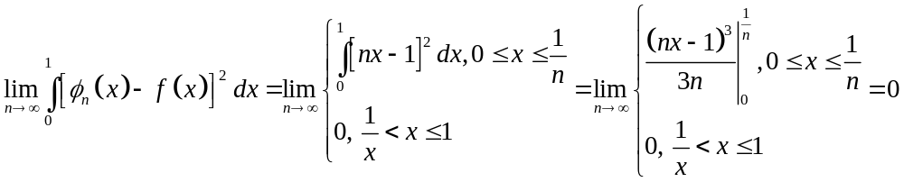.

- Интегрировать ряд Фурье
Пример 1.
Используя разложения 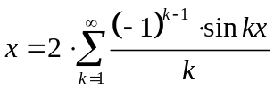 и 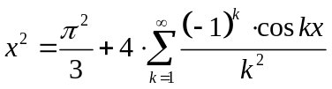, справедливые на , найти разложение в ряд Фурье функции 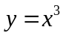 на
Решение.
Проинтегрируем ряд .
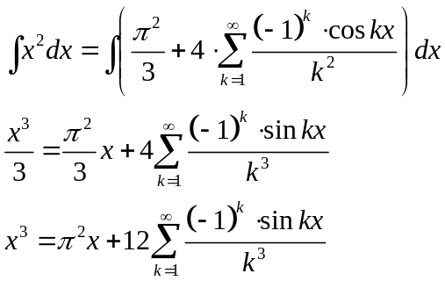
Подставим вместо известное разложение и получаем
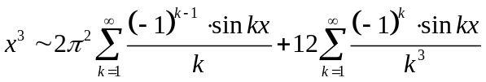

- Дифференцировать ряд Фурье
Пример 1.
Найти разложение в ряд Фурье функции 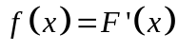 на отрезке , зная, что разложение функции  в тригонометрический ряд Фурье на этом же отрезке имеет вид
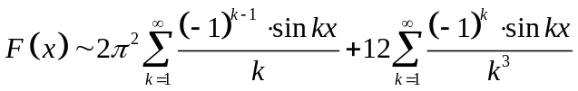
Решение.
Продифференцируем данный ряд почленно.
Получим
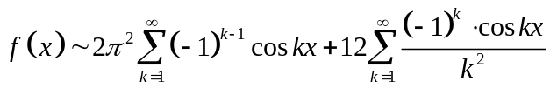.

- Вычислять суммы числовых рядов, используя разложение функции в ряд Фурье
Пример 1.
Найти значение суммы числового ряда 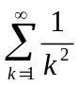, вычисленной с помощью равенства Парсеваля и разложения функции в ряд Фурье.
Решение.
Разложим 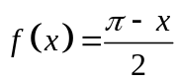в тригонометрический ряд Фурье на 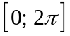:
, ,
.
Получаем, .
Из равенства Парсеваля получим, что
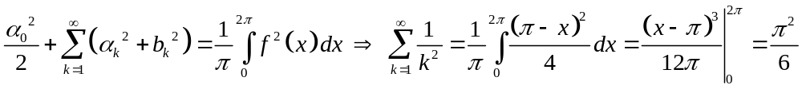.

- Записывать ряд Фурье в комплексном виде
Пример 1.
Записать ряд Фурье
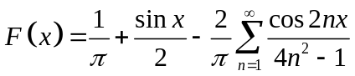
в комплексной форме.
Решение.
Для данного ряда получаем коэффициенты
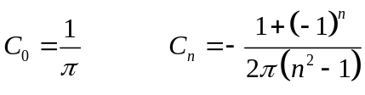
но при 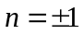 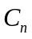 не существует, поэтому рассмотрим два случая.
При  имеем
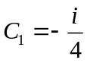, т.к 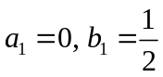.
И в случае когда 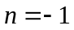:
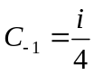, т.к 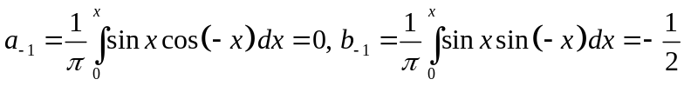
Поэтому комплексная форма данного ряда имеет вид:
